Нет религии выше Истины

Выпуск №1(1723) Январь, 2019 год


Официальное издание Посланника Великого Белого
Братства Татьяны Николаевны Микушиной

Дорогие друзья!
Предлагаем вашему вниманию цитаты из Посланий Владык, посвященные Божественности.

Вознесенные Владыки о Божественности

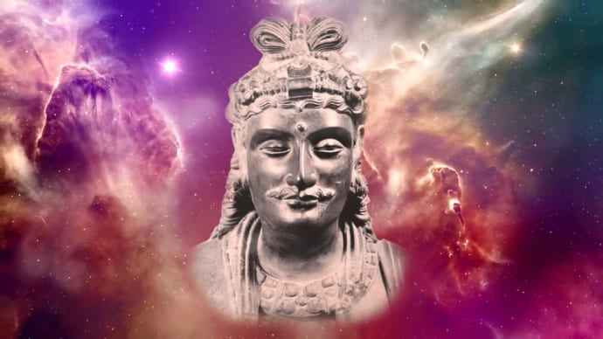

Путь Посвящений открыт всегда для тех душ, которые преданы Богу и Владыкам

…Путь Посвящений – это индивидуальный путь.
Это Путь, дающий вашей душе шанс за одно воплощение достичь следующего уровня эволюционного развития. И теперь этот Путь открыт, несмотря ни на что.
Если даже всё человечество будет следовать уверенной поступью в пропасть, ваша задача опираться на Бога внутри вас и поступать по Совести в самых трудных ситуациях.
Выбор всегда один: вы выбираете бессмертие для вашей души, или вы выбираете сытную и комфортную жизнь для вашего тела.
Если вы верите в Бога и Вознесённых Владык, рано или поздно вы будете среди Нас.
Ваша задача на данном этапе – вернуться к Божественным состояниям сознания.
Путь Посвящений открыт всегда для тех душ, которые преданы Богу и Владыкам.
Я ЕСМЬ Майтрейя

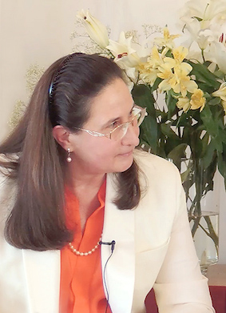

«В основе Учения лежит Высший Нравственный Закон, или Божественный Закон. Божественная природа человека отражается в нем как его Совесть, его высшие гуманные качества: милосердие и сострадание, доброта и честь, готовность трудиться на Общее Благо и способность к самопожертвованию…
Человек призван развивать свою божественную природу».
Татьяна Николаевна Микушина
Из книги «Для России с Любовью»

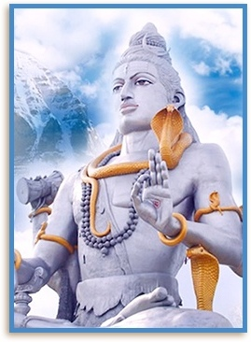
Будущее России связано с восстановлением традиций истинной веры

Я ЕСМЬ Шива! Я пришёл!
Я пришёл к вам через этого Посланника. Я пришёл!
…я суров ко всем, кто не почитает Бога, кто забыл о своей Божественной природе и не поклоняется Богу. Богу вне себя и Богу внутри себя.
Всё есть Бог. Всё, что вас окружает, всё, что вы видите, насколько хватает вашего взгляда, всё есть Бог. И вы есть Бог. Да, вы тоже являетесь Богом в воплощении, но только тогда, когда вы соблюдаете определённые условия, необходимые для того, чтобы проявилась ваша истинная Божественная природа.
Я научу вас, что вам необходимо делать для того, чтобы стать Богом.
Прежде всего, вы должны любить и почитать Бога во всём, что вас окружает. Нет ничего, что разделяло бы вас и любую частицу жизни – от мельчайшего муравья до самого продвинутого Гуру.
Вы являетесь всем этим, и одновременно вы являетесь индивидуализацией Божества в вашей ограниченной физической форме. И именно ваша физическая форма является тем, что отделяет вас от полной Божественности. Поэтому вам дана эта форма на время, чтобы вы могли испытать себя в земной жизни на протяжении многих миллионов лет, пройдя тысячи и десятки тысяч земных воплощений.
Вы используете эту форму для тех целей, для которых Бог желает, чтобы вы использовали эту форму. Бог желает проявить себя через вашу физическую форму. И ваша задача – дать возможность Богу проявить себя через вас.
Вы должны подчинить вашу жизнь Богу, которым вы являетесь. И в этом состоит задача каждого человека. Вы должны ухаживать за своей формой, содержать её в порядке, питать её всем необходимым.
Однако вы никогда не должны забывать, что вы являетесь Богом, и поэтому вы не можете делать то, что недостойно Бога.
Я предлагаю вам самый дешёвый способ стать Богом. Вам просто необходимо оградить себя от несовершенных образов и окружить себя совершенными Божественными образами. И не имеет никакого значения, к какой религии или вере относится этот образ.
Это должны быть образы, которые возвышают ваше сознание, дают вам возможность пребывать в как можно более совершенном состоянии сознания, максимально, насколько возможно, приближенном к Божественным вибрациям совершенства.
Господь Шива, 2 апреля 2005 года

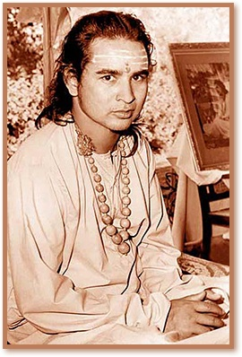
Путь на Небеса лежит внутри вас
Я жил в Индии. Но я имел возможность наблюдать людей, которые приезжали из Европы и Америки.
Их сознание и менталитет очень сильно отличаются от сознания людей, проживающих в Индии. И основное обучение и знание, которое мне приходилось давать этим людям, это Божественное чувство, Божественное ощущение, которое я посылал им во время моих даршанов.
Я изливал эту Божественность, эту Благодать из своих чакр. И я давал возможность всем присутствующим испытать это чувство Благодати.
Было удивительно наблюдать, как горделивые иностранцы расцветали в моём присутствии, как они забывали свои цивилизованные проблемы и обращались к простой жизни и Божественному общению.
Бабаджи, 8 апреля 2005 года

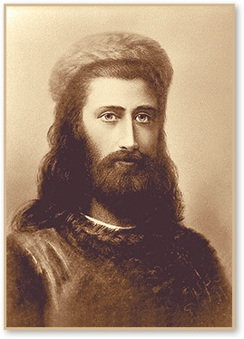
Мы приходим, чтобы разбудить вашу Божественность
В вас, в каждом из вас заложен потенциал – быть Богом.
Вы, по сути, и являетесь Богами. И ваша задача – постепенно овладеть вашей Божественностью. Допустить Божественность в своё внешнее сознание.
Поверьте, вы не люди, собирающиеся играть роль Бога, вы Боги, которые временно пришли, чтобы играть роль людей.
И ваша Божественность сокрыта от вашего внешнего сознания, и ваши способности спят внутри вас до тех пор, пока вы полностью не выполните свою роль в этом мире.
Учение о Боге на самом деле является очень простым учением. И вся сложность восприятия этого Учения состоит в том, что вы должны воспринять вашим внешним умом вещи, которые не принадлежат к вашему миру. И сделать это можно, только воспользовавшись вашими Божественными способностями, которые присутствуют в вас, но которые находятся в спящем состоянии у большинства человечества.
Мы приходим, чтобы разбудить ваши спящие способности. Мы приходим, чтобы разбудить вашу Божественность. И наступила пора для вас добровольно подчинить себя Высшему разуму, проявляющему Высшую Волю внутри вас.
Возлюбленный Кутхуми, 8 мая 2005 года

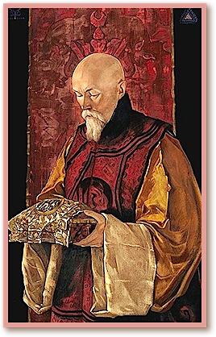

Замысел Бога для России это Община Святого Духа
Ваш Дух, ваша Божественность, Бог внутри вас – это то, на что вы должны обратить своё внимание.
Вы поистине являетесь исполинами Духа, и те колоссы на глиняных ногах, что окружают вас и правят в России сейчас, развалятся и распадутся на части, стоит только богатырям повести плечом.
Община, Благо, Добро придут из ваших сердец. Ваша задача – просто открыть свои сердца и допустить в них Божественность.
Николай Рерих, 9 мая 2005 года

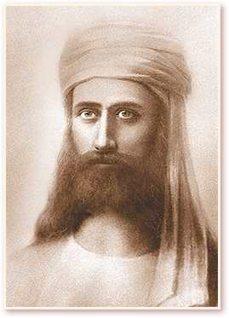
Зажигайте ваши факелы и идите, дарите ваш огонь миру
Все Вознесённые Сонмы, возлюбленные, готовы оказать вам всю возможную помощь в вашем Божественном деле, для которого вы пришли на планету Земля в воплощение в это трудное время.
Почему вы пренебрегаете помощью Небес?
До каких пор вы будете бегать по вашему убогому миру и искать смысл жизни? Вы не сможете найти смысл жизни в окружающем вас мире никогда! Это я вам говорю совершенно ответственно. Потому что не может смертное наследовать бессмертное. Ваша природа по сути Божественна. И вы должны вернуться к своей Божественной природе.
Ваши поиски смысла жизни на физическом плане обречены на неудачу с самого начала. Единственный истинный Путь лежит внутри вас, в ваших сердцах. Много дорог в этом мире, по которым люди предпочитают идти из воплощения в воплощение, из жизни в жизнь. И единственная верная дорога отвергается ими.
Бог терпелив, возлюбленные. И сколько бы вы ни блуждали по внешнему миру, наступит пора, и вы вернётесь Домой.
Возлюбленный Эль Мория, 25 мая 2005 года
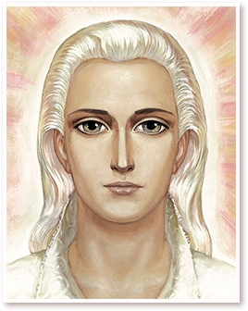
Просьба Санат Кумары
Я хочу обратить ваше внимание, что когда вы читаете молитву «Богородица», то вы должны хранить в своём сознании не только образ Матери Марии. Каждый из вас должен стать Богородицей и родить Христа, ваше Христосознание. Попробуйте отождествить себя с Богородицей, независимо от того, мужчина вы или женщина. Независимо от вашего пола, вы все являетесь матерями, и вам всем надлежит родить Христа, ваш Христоразум, вашу Божественность.
Бог Отец, Мать, Сын и Святой Дух пребывает в каждом из вас.
Санат Кумара, 21 сентября 2005 года
Подбор цитат: Мария Флиман.
Продолжение следует…

http://sirius-ru.net/
Редактор издания Татьяна Мартыненко
Мир вам, Свет и Любовь!

